Hétérogénéité de la distribution des réserves
L’ovule est toujours caractérisé par son volume ; il contient en effet beaucoup de réserves
C’est une cellule très différente du gamète masculin, elle n’a pas terminé sa maturation nucléaire et elle reste entourée de ses enveloppes.
Il n’y a pas de noyau, les chromosomes disposés à plat sur le plan équatorial sont bloqués en metaphase II , sont haploides et clivés chacun en 2 chromatides; ils sont localisés dans une vésicules germinative.
Le cytoplasme contient les organites classiques : Les ribosomes sont extrêmement nombreux et pour la plupart à l’état de monoribosomes, Les mitochondries sont pauvres en crêtes, Les granules corticaux (les grains corticaux) de 0,5 µm de diamètre, sont disposés en 2 ou 3 couches irrégulières dans la zone périphérique du cytoplasme sous la membrane plasmique
La membrane plasmique montre des microvillosités reparties sur tout le pourtour de l’ovocyte
Le contenu cytoplasmique est hétérogène, cette hétérogénéité est due à une répartition inégale des produits ovocytaires élaborés pendant l’ovogenèse
Comment se manifeste cette hétérogénéité dans les ovocytes
L’ovocyte d'Amphibien constitue un excellent modèle
Hétérogénéités de la distribution des réserves (une répartition asymétrique du vitellus)
Les ovocytes des Amphibiens sont de grande taille et le vitellus y est très abondant. Les réserves vitellines se distribuent de façon très hétérogène dans le cytoplasme et conduisent à une asymétrie, il se forme un gradient de vitellus minimal à un pole de la cellule et maximal à l’autre : Il est minimal à l’hémisphère animal Il est maximal au à l’hémisphère végétatif.
À la fin de la vitellogenese 75% du vitellus est concentré au pole végétatif.
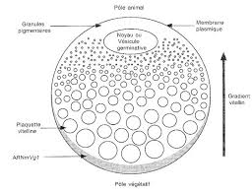
Hétérogénéités de la distribution des RiboNucleoProteines :
Les ARNr et ribosomes et les sous unités ribosomiques se concentrent dans le pole animal créant un gradient RiboNucleoProteique (= RNP) maximal au pole animal et un minimal au pole végétatif
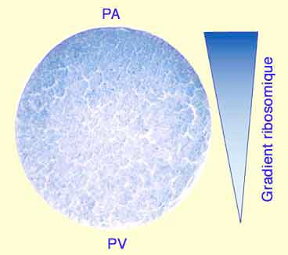

Hétérogénéités de la distribution des granules pigmentaires (une répartition asymétrique du pigment)
Chez un grand nombre d’amphibiens, l’œuf est pigmenté (pigment constitué de mélanine se situe dans le cytoplasme cortical). Ce pigment n’est pas réparti de façon homogène il se forme un gradient de pigment depuis le pôle animal jusqu’au pôle végétatif
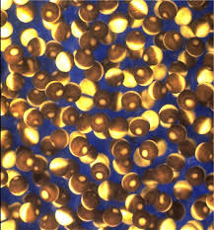
Dans le pole animal se trouve aussi le noyau (vésicules germinative), globule polaire et la tâche de maturation (= emplacement où les globules polaires sont expulsés au cours de la méiose)
Hétérogénéité de la distribution des déterminants cytoplasmiques :
Au cours de l’ovogenèse les ARNm et les protéines sont transloqués dans des régions spécifiques dans l’ovocyte, ces molécules informatives sont appelés déterminants cytoplasmiques, les cellules qui en héritent s’engageront dans des voies de différenciation bien particulières.
Exemple : les ARNm codant pour Vegt sont localisés dans le cortex végétatif dés le début de la vitellogenèse (protéine Vegt est une protéine clés de la détermination de l’endoderme
Conclusion
L’ovocyte est polarisé il montre deux pôles différents.

